Работа № 11

УСТРОЙСТВО И РАБОТА МАШИН
ДЛЯ ПОСЛЕУБОРОЧНОЙ ОБРАБОТКИ ЗЕРНА

Продолжительность аудиторного изучения темы – 2 часа

11.1 Цель работы

- Уяснить задачи послеуборочной обработки зерна.
- Изучить устройство, работу и регулировки машин для очистки, сортировки и сушки зерна.
- Углубить полученные на лекции знания по организации вопросов послеуборочной обработки зерна.

11.2 Материальное обеспечение

1. Семяочистительные машины ОС-4,5; СМ-4, ОВС-30.
2. Пневмосортировальный стол ПСС-0,25.
3. Макет шахтной зерносушилки.
4. Комплект учебных плакатов и учебные фильмы.
5. Материалы лекций и методические указания.

11.3 Методические указания

Задача послеуборочной обработки – сохранение собранного урожая и доведение материала до необходимого качества за счет удаления излишней влаги, семян других культур, дефектного зерна, примесей минерального и органического происхождения, т.е. получения семенного, продовольственного и фуражного зерна, соответствующею определенным нормативным требованиям.
Чтобы получить зерно и семена требуемого качества, их подвергают очистке, сортированию и колиброванию.
При очистке зернового вороха из него выделяют посторонние примеси: семена сортов и других культур, органические и минеральные примеси, а также дробленые и щуплые зерна.
При сортировании очищенное зерно делят на сорта различного качества и назначения: для посева, для помола, переработки на крупу или технические цели.
Процесс послеуборочной обработки зерна состоит из нескольких операций (первичная очистка, сушка, вторичная и специальная обработка), выполняемых последовательно на отдельных машинах или на поточных линиях зерноочистительных агрегатов (ЗАВ) и зерноочистительно-сушильных комплексов (КЗС). В первом случае требуются большие трудовые затраты. Поэтому такой способ обработки применяют на небольших токах как дополнительный прием перед обработкой на ЗАВ и КЗС, а также для обработки небольших партий семян.
Согласно агротехническим требованиям на длительное хранение следует засыпать зерно влажностью до 14 %. С увеличением влажности возрастает интенсивность дыхания зерна, увеличивается выделение теплоты и происходит самосогревание массы. Поэтому усиливаются процессы брожения, развиваются бактерии и плесень, качество зерна снижается.
Снизить влажность зерна можно естественной сушкой на открытой площадке, вентилированием атмосферным или подогретым воздухом и искусственной сушкой в зерносушилках.
Для естественной сушки зерно рассыпают на току слоем 10...15 см и периодически перелопачивают или перебрасывают с места на место зернопультом, зернометателем, зернопогрузчиком.
Естественную сушку применяют, если влажность зерновой смеси меньше 20 %. Для активного вентилирования зерно помещают в напольные или бункерные установки и пропускают через неподвижный слой зерна атмосферный воздух. Активное вентилирование применяют для временной консервации семян охлаждением, медленной сушки и аэрации их при хранении.
Для искусственной сушки зерно помещают в сушилку и нагревают до установленной температуры. При нагреве влага из внутренних слоев зерна перемещается на поверхность и испаряется, а затем в виде пара удаляется в окружающую среду. Интенсивность испарения влаги зависит от температуры нагрева зерна и скорости движения газов через зерновой слой. Допустимая температура нагрева зерна зависит от культуры, сорта, влажности и продолжительности его пребывания в нагретом состоянии. Существует несколько способов нагрева и сушки зерна.
Конвективный способ. Теплота, необходимая для нагрева зерна, передается ему конвекцией от движущегося газообразного теплоносителя (нагретого воздуха или его смеси с продуктами горения), называемого агентом сушки. Взаимодействуя с зерновой массой, агент сушки обеспечивает тепло- и массообмен: зерно нагревается, влага испаряется, поглощается газами и уносится в окружающую среду.
Кондуктивный (контактный) способ. Теплота передается зерну при соприкосновении его с нагретой поверхностью путем кондукции (теплопроводности). Для этого способа характерен неравномерный нагрев зерна в слое. Семена, контактирующие с горячей поверхностью, нагреваются сильнее, чем удаленные.
Излучение. Теплота передается зерну лучистой энергией нагретого тела, не имеющего непосредственного контакта с зерном (инфракрасными лучами).
Электрический способ. Зерно помещают в поле токов высокой частоты (ТВЧ) между двумя пластинами конденсатора. Молекулы зерна поляризуются и приводятся в колебательное движение. Колебания сопровождаются трением частиц и нагревом материала. Этот способ обеспечивает быстрый и равномерный нагрев зерновой массы, сопровождающийся интенсивным испарением влаги, но требует больших затрат энергии.
Сорбционный способ заключается в смешивании влажного зерна с влагопоглотителем (силикагелем, хлоридом калия, опилками и др.), который впитывает в себя выделенную из зерна влагу. Затем сорбент отделяют от зерна, высушивают и вновь используют. Сорбционный способ применяют для сушки семян с низкой термостойкостью (горох, бобы и др.).
Большую часть влажного зерна сушат конвективно-контактным способом в зерносушилках периодического или непрерывного действия в неподвижном, подвижном и псевдоожиженном слое зерновой массы. Зерносушилки бывают стационарные и передвижные, открытого исполнения и с установкой в здании.
По конструкции сушильных и охладительных камер различают сушилки барабанные, шахтные, колонковые, карусельные, конвейерные, бункерные и др. Промышленность выпускает сушилки малой (до 2,5 т/ч), средней (до 15 т/ч) и высокой (до 40 т/ч) производительности.
При сушке зерна необходимо строго следить за температурным режимом как теплоносителя, так и самих семян.
В барабанной сушилке температура теплоносителя должна быть не более 180…200⁰С при сушке продовольственного зерна и не более 100…160⁰С при сушке семенного зерна. При этом нагрев семян должен быть не более 45…48⁰С. Нагрев продовольственного зерна не должен превышать 50…55⁰С.
В шахтной сушилке температура теплоносителя – 100…140⁰С.
За один пропуск зернового вороха влажность не должна снижать не более чем на 6…8%. При необходимости, после охлаждения ворох проходит вторичную сушку.

Пользуясь материалами лекций, учебной литературой и плакатами, изучить:
- Способы очистки, сортировки, сушки зерна и агротехнические требования, предъявляемые к машинам;
- Устройство и технологический процесс работы зерноочистительных машин ОВС-25 (ОВП-20), МПО-50, СМ-4 (ОС-4,5), ЭМС-1А, ПСС-2,5В;
- Устройство и технологический процесс работы зерносушилок СЗШ-16; СЗСБ-8,0, зерноочистительных и зерносушильных агрегатов ЗАВ-40; КЗС-25Ш; КЗС-20Б;
- Обратить внимание на преимущества и недостатки работы различных типов сушилок, особенности температурного нагрева семенного, продовольственного и фуражного зерна;
5. Привести наименование обозначенных позиций на рисунках машин.

11.4 Задание
1. Указать основные элементы и описать общее устройство и технологический процесс работы, основные регулировки.
а) безрешётная зерноочистительная машина МПО-50
______________________________________________________________________________________________________________________________________________________________________________________________________________________________________________________________________________________________________________________________________________________________________________________________________________________________________________________________________________________________________________________________
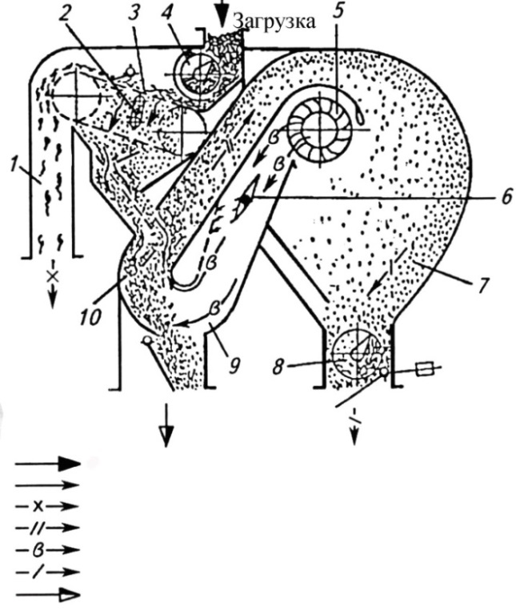
___________________________________________________________________________________________________________________________________________________________________________________________________________________________________________________________________________________________________________________________________________________________________________________________________________________________________________________________________________________________________________________________________________________________________________________________________________________________________________________________________________________________________________________________________________________________________________________________
б) воздушно-решётная машина ОВС-25 (ОВП-20)
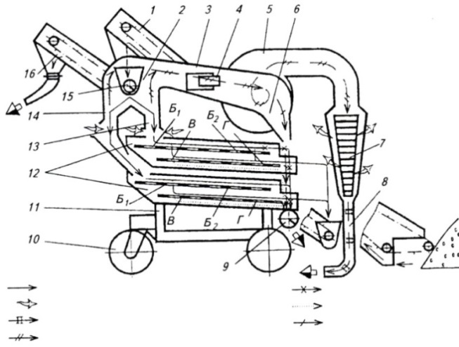
_________________________________________________________________________________________________________________________________________________________________________________________________________________________________________________________________________________________________________________________________________________________________________________________________________________________________________
в) семяочистительная машина СМ-4 (ОС-4,5)
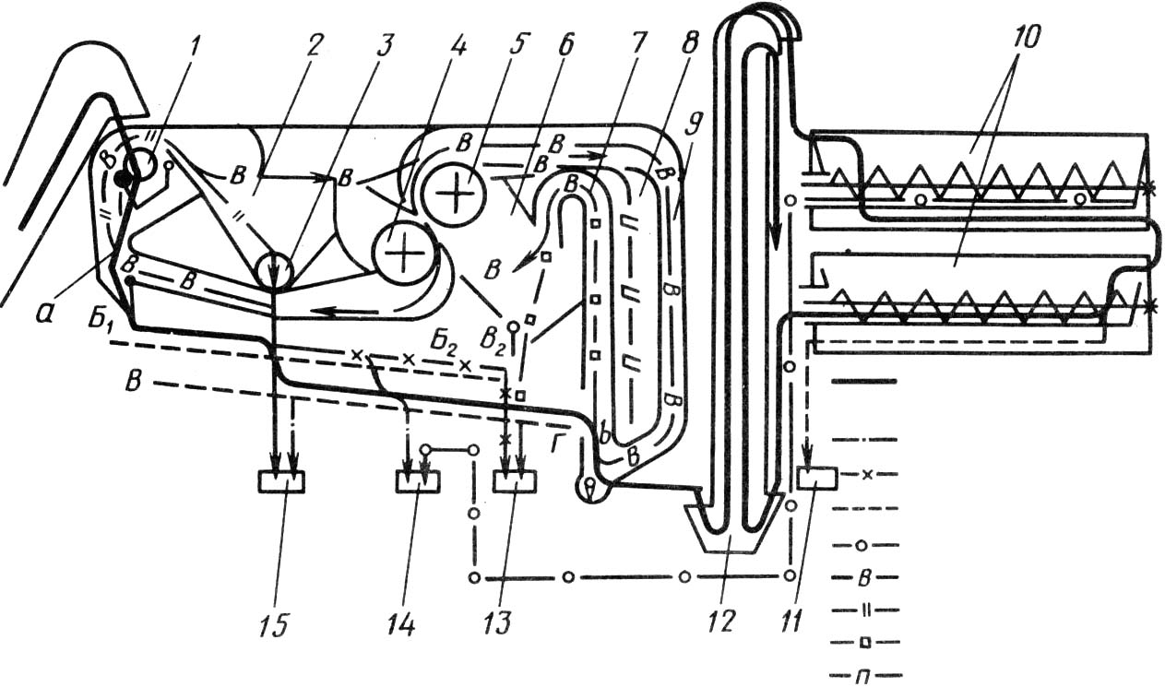
________________________________________________________________________________________________________________________________________________________________________________________________________________________________________________________________________________________________________________________________________________________________________________________________________________________________________________________________________________________________________________________________________________________________________________________________________________________________________________________________________________________________________

2. Указать основные элементы и описать технологический процесс работы специальных семяочистительных машин:
а) электромагнитная семяочистительная машина К-590
__________________________________________________________________________________________________________________________________________________________________________________________________________________________________________________________________________________________________________________________________________________________________________________________________________________________________________________________________________________________________________________________________________________________________________________________________________________________________________________________________________________________________________________________________________________________________________________________________________________________________________________________________________________________________________________________________________________________________________________________________________________________________________________________________________________________________________________________________________________________________________________________________________________________________________________________________________________________________________________________________________________________________________________________________________________________________________________________________________________________________________________________________________________________________________________________________________________________________________________________________________________________________________________________________________
_________________________________________________________________________________________________________________________________________________________________________________________________________________________________________________________________________________
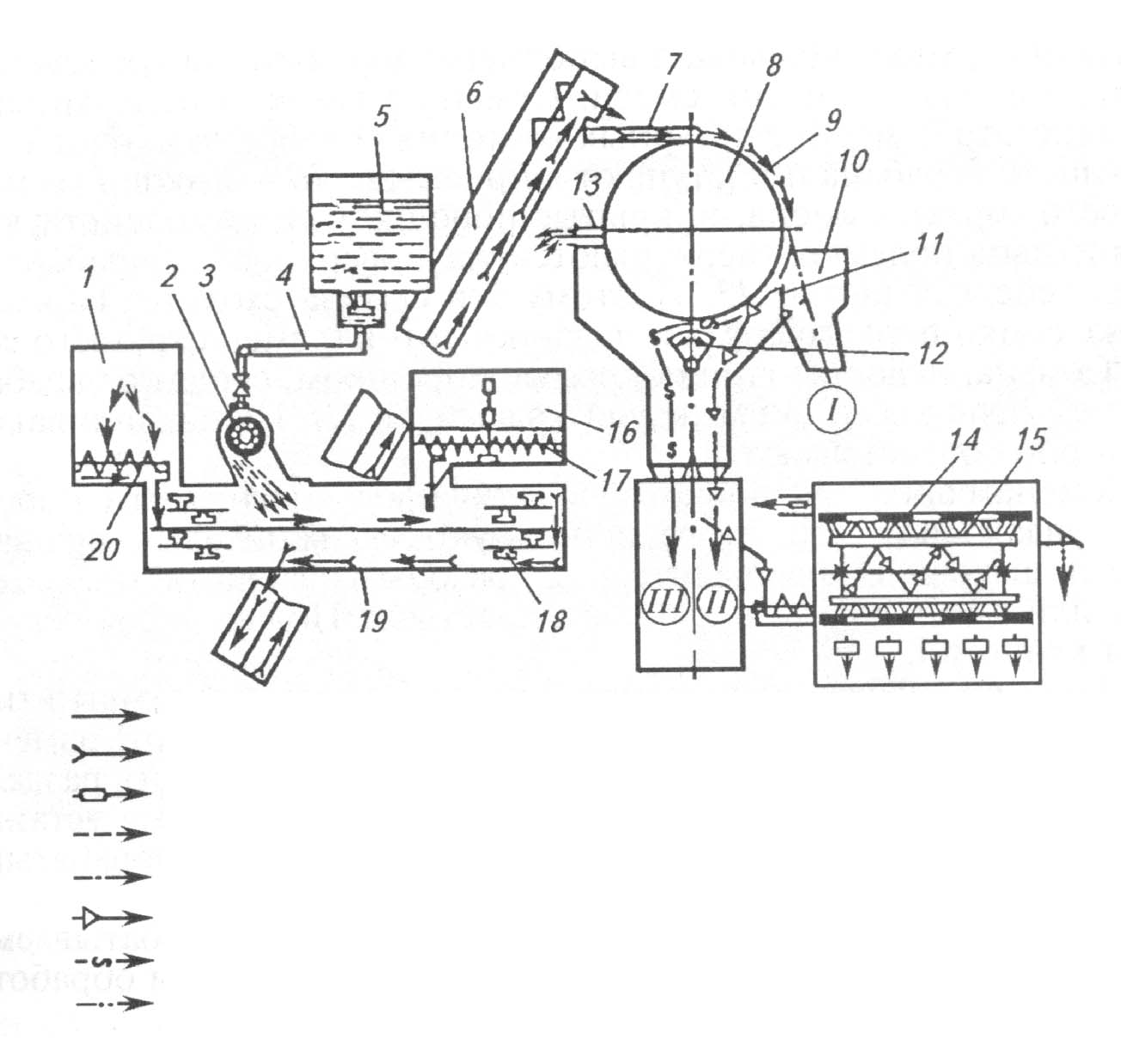
б) пневматический сортировальный стол ПСС-2,5В
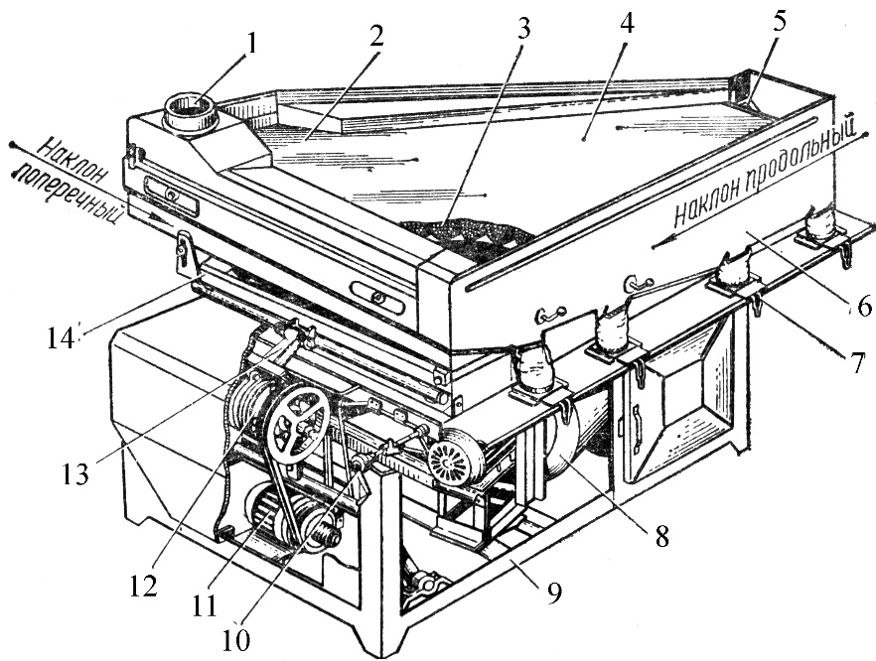_________________________________
_____________________________________________________________________________________________________________________________________________________________________________________________________________________________________________________________________________________________________________________________________________________________________________________________________________________________________________________________________________________________________________________________________________________________________________________________________________________________________________________________________________________________________________________________________________________________________________________________________________________________________________________________________________________________________________________________________________________________________________________________________________________________________________________________________________________________________________________________________________________________________________________________________________________________________________________________________________________________________________________________________________________________________________________________________________________________________________________________________________________________________________________________________________________________________________________________________________________________________________
_______________________________________________________________________________________________________________________________________________________________________________________________________________________________________________________________________________________________________________________________________________________________________________________________________
3. Указать основные элементы и описать устройство и технологический процесс работы зерносушилок:
а) сушилка СЗШ-16 (СЗШ-8)
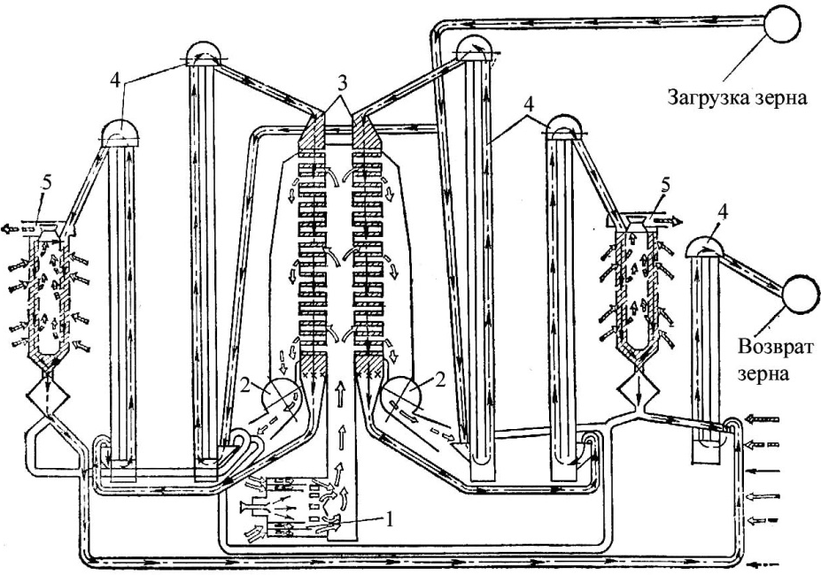
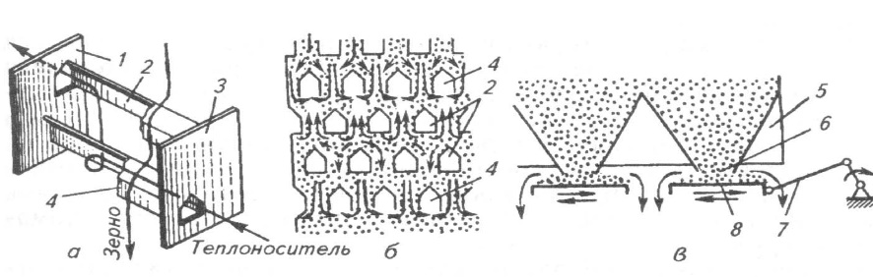
_________________________________________________________________________________________________________________________________________________________________________________________________________________________________________________________________________________________________________________________________________________________________________________________________________________________________________
б) сушилка СЗБС-8
_____________________________________________________________________________________________________________________________________________________________________________________________________________________________________________________________________________________________________________________________________________________________________________________________________________________________________________________________________________________________________________________________________________________________________________________________________________________________________________________________________________________________________________________________________________________________________________________________________________________________________________________________________________________________________________________________________________________________________________________________________________________________________________________________________________________________________________________________________________________________________________________________________________________________________________________________________________________________________________________________________________________________________________________________________________________________________________________________________________________________________________________________________________________________________________________________________________________________________________
_______________________________________________________________________________________________________________________________________________________________________________________________________________________________________________________________________________________________________________________________________________________________________________________________________
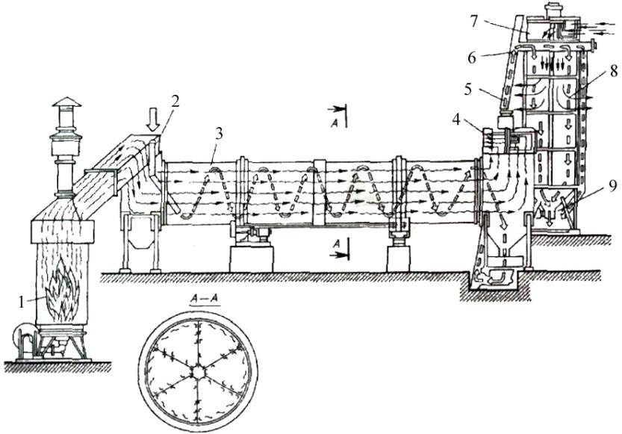
в) карусельная сушилка типа СКУ
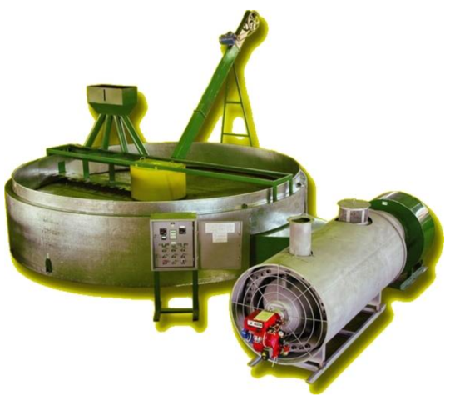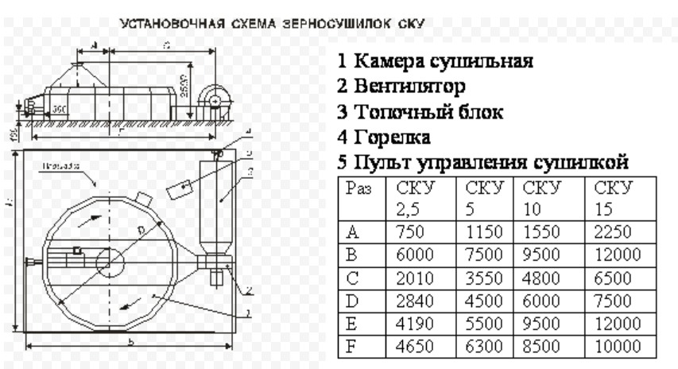
__________________________________________________________________________________________________________________________________________________________________________________________________________________________________________________________________________________________________________________________________
г) бункер вентилируемый БВ-25
______________________________________________________________________________________________________________________________________________________________________________________________________________________________________________________________________________________________________________________________________________________________________________________________________________________________________________________________________________________________________________________________________________________________________________________________________________________________________________________________________________________________________________________________________________________________________________________________________________________________________________________________________________________________________________________________________________________________________________________________________
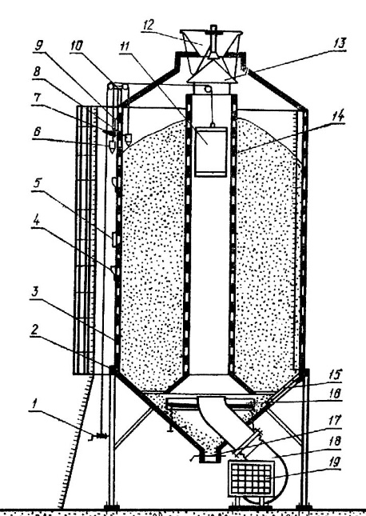
_________________________________________________________________________________________________________________________________________________________________________________________________________________________________________________________________________________________________________________________________________________________________________________________________________________________________________________________________________________________________________________________________________________________________________________________________________________________________________________________________________________________________________________________________________________________________________________________________________________________________________________________

5. Зерноочистительные комплексы типа ЗАВ 20.

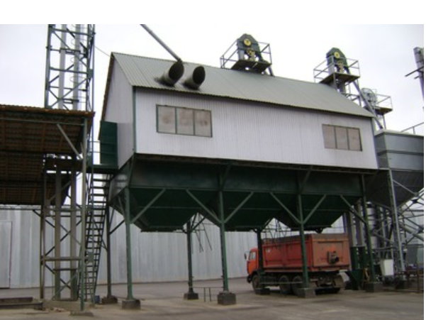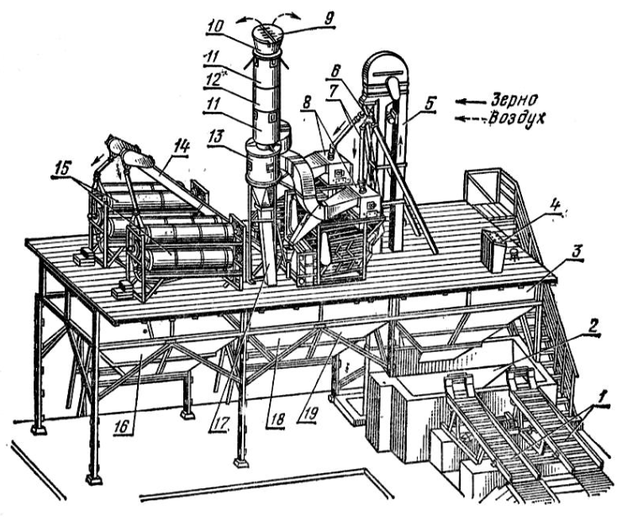
____________________________________________________________________________________________________________________________________________________________________________________________________________________________________________________________________________________________________________________________________________________________________________________________________________________________________________________________________________________________________________

11.5 Контрольные вопросы
- Какие агротехнические требования предъявляются к работе зерноочистительных и сортировальных машин?
- Основные принципы очистки и сортирования зерна. Типы машин.
- Какие типы триеров вы знаете? Их назначение.
- Каков порядок подбора решет зерноочистительных машин?
- Какие агротехнические требования предъявляются к сушке зерна?
- Какие комплексы машин для послеуборочной обработки зерна получили наибольшее распространение и как они устроены?

Работу выполнил:
Работу принял:

